Tisková zpráva:
SUPERSPERMIE? I MISTR TESAŘ SE NĚKDY UTNE
Jediná změna na pohlavním chromozomu Z u ptáků rozhoduje o kvalitě spermií a plodnosti samců.

Vědecký tým: Ulrich Knief 1,2, Wolfgang Forstmeier 1*, Yifan Pei1, Malika Ihle 1, Daiping Wang1, Katrin Martin1, Pavlína Opatová 3,4, Jana Albrechtová3,4, Michael Wittig5, Andre Franke 5, Tomáš Albrecht 3,4 and Bart Kempenaers1

1 Department of Behavioural Ecology and Evolutionary Genetics, Max Planck Institute for Ornithology, Seewiesen 82319, Germany. 2 Division of Evolutionary Biology, Faculty of Biology, Ludwig Maximilian University of Munich, Planegg-Martinsried 82152, Germany. 3 Institute of Vertebrate Biology, Czech Academy of Sciences, Brno 603 65, Czech Republic. 4 Faculty of Science, Charles University, Prague 128 44, Czech Republic. 5 Institute of Clinical Molecular Biology, Christian-Albrechts-University, Kiel 24105, Germany.

Kontakt: albrecht@ivb.cz
Na evoluci je často pohlíženo jako na geniálního designéra, který svými pokusy směřuje k ideálnímu modelu. Studie týmu vědců z Německa z Max Planck Institutu v Seewiesenu a z České republiky z Ústavu biologie obratlovců AV ČR a Přírodovědecké fakulty Univerzity Karlovy, nicméně ukazuje, že tomu tak nemusí být vždy a že se i tento génius může lehce ocitnout ve slepé uličce, ze které není úniku.

Proč nemohou mít některé páry potomky? Je vina na straně otců či matek? Tyto otázky se řeší nejen v rámci reprodukční medicíny člověka. Zebřička pestrá (Taeniopygia guttata) je notoricky známý a běžně chovaný pěvec, kde samci a samice vytváří celoživotní partnerství za účelem rozmnožování. Vědci v největším evropském chovném zařízení zebřiček v jihoněmeckém Seewiesen zjistili, že některé páry mají velké problémy s reprodukcí. Samice snáší vejce, ale velká část jich je neoplozená. Vina tedy bude možná na straně samců, v nedostatečnosti jejich spermií? Reprodukční úspěch u samců závisí na schopnosti spermií oplodnit vajíčka, což by mělo vést k silnému selekčnímu tlaku na kvalitu spermií. Jednodušeji řečeno, evoluce by měla postupně spermie zdokonalovat a směřovat jejich optimální verzi. Neplodní jedinci by měli z populace postupně vymizet. Proč tomu tak není u zebřičky?

Německý tým zahájil spolupráci na výzkumu spermií zebříček s českými odborníky, pod vedením doc. Tomáše Albrechta. A výsledky byly překvapivé. Zjistili, že rychlost a morfologie spermií, a s ní související plodnost samců, silně závisí na specifickém zlomu a inverzi jednoho z pohlavních chromozomů, který je nazvaný Z. To by nebyl až tak zajímavý výsledek, pokud by zároveň nezjistili, že vedle samců, kteří mají v důsledku inverze jakési superspermie, díky této inverzi zároveň vznikají samci, kteří nemají daleko k neplodnosti, či jsou přímo neplodní.

Samci ptáků vždy nosí dvě kopie chromozomu Z (jednu od otce a jednu od matky). V populaci zebřiček se vyskytují tři typy samců – ti kteří mají inverzi na obou svých Z chromozomech či mají naopak oba Z chromozomy bez inverze (obě skupiny lze tudíž nazvat homozygoty), anebo ji mají pouze na jednom z nich (tzv. heterozygoti). Vědci zjistili, že heterozygoti, kteří mají jeden Z normální a druhý s inverzí, mají také vysoce kvalitní spermie („superspermie“), které se strukturálně liší od spermií jiných samců a jsou rychlejší. Samci se superspermiemi také nemají problém s neplodností. Naopak oba typy homozygotních samců mají spermie méně kvalitní a rovněž nižší reprodukční úspěch. Kupodivu, ani v důsledku silného selekčního tlaku, kdy úspěšně oplodní vajíčko jen ta nejrychlejší spermie, se geneticky nekorektní typy nemohou vytratit a naopak samci se superspermiemi převážit. Je to proto, že pro ideální morfologii spermie je zapotřebí kombinace obou forem Z chromozomu (tedy heterozygotních samců), což není možné bez produkce suboptimálních typů (tedy homozygotů). A heterozygotní samci vždy produkují 50% homozygotních synů… Samci s nekvalitními spermiemi se tak v populaci nadále vyskytují.

Zatímco česko-německý tým se zabýval především vlivem inverze na kvalitu spermií a plodnost samců, další skupina vědců z laboratoře Jona Slate z University of Sheffield podpořila jejich výsledky nezávisle zcela odlišným přístupem. Tito vědci nevěděli o inverzi Z chromozomu, ale zkoumali vyšlechtěné linie zebřiček, které byly nositeli buď krátkých a pomalých, nebo dlouhých a rychlých spermií. Při celogenomové analýze následně odhalili, že linie se liší právě v inverzi chromozomu Z. Obě skupiny se domluvily na paralelní publikaci svých vzájemně se pěkně doplňujících výsledků.

Závěry studie jsou jedinečné v několika směrech – odhalily zásadní roli chromozomu Z při ovlivnění plodnosti samců ptáků. Inverze funguje jako tzv. supergen a její detailní studium může v budoucnu vést k identifikaci konkrétních genů (mutací), které souvisí se samčí (ne)plodností. Studie ale především naznačuje mechanizmus (overdominance) který vede k tomu, že samci se „superspermiemi“ nemohou v populaci převážit a samci se nedostatečnými spermiemi nevymizí. I geniální designér může vedle mistrovského díla produkovat nepoužitelné zmetky.

Publikováno: 17. 7. 2017
Související odkazy:

Link na článek: https://www.nature.com/articles/s41559-017-0236-1

Press release Max Planck: http://www.orn.mpg.de/3869077/news_publication_11400323?c=2732
Link koment: https://www.nature.com/articles/s41559-017-0261-0
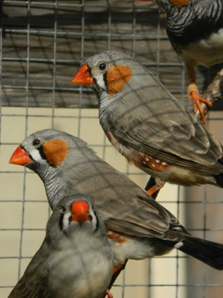
Pohlavní chromozom Z se u samců zebřiček pestrých vyskytuje ve dvou variantách. Samci, kteří mají obě varianty, produkují tzv. superspermie, jsou plodnější a mají vyšší reprodukční úspěch.

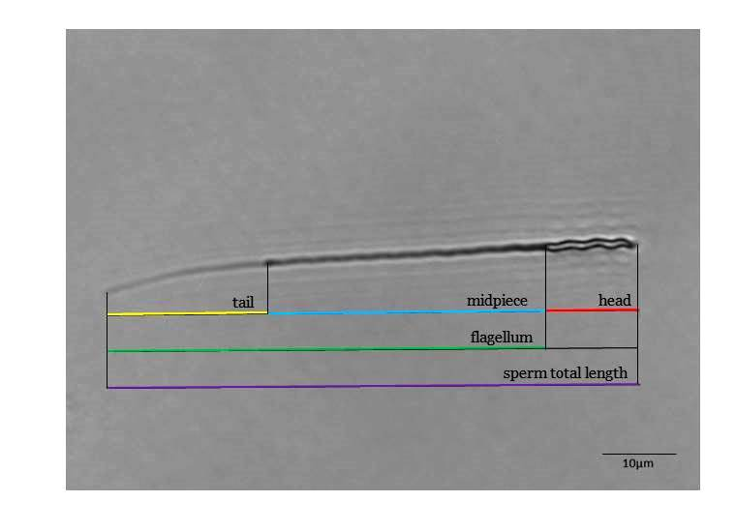
Spermie zebřičky se skládá z hlavy (head), střední části (midpiece) a bičíku (tail). Pouze heterozygotní samci s inverzí na Z-chromozomu tvoří spermie s dlouhou střední částí. Ta obsahuje tzv. mitochondriální motor, který zodpovídá za rychlost plavání. Tedy čím delší, tím rychlejší.

